OBRAZAC 1
JU OŠ “Štampar Makarije“ Podgorica
Broj iz evidencije postupaka javnih nabavki: 2- 426/24-796
Redni broj iz Plana javnih nabavki : 17
Mjesto i datum: Podgorica, 10.05.2024.godine

Na osnovu člana 53 stav 3 Zakona o javnim nabavkama („Službeni list CG“, br. 74/19, 3/23 i 11/23) JU OŠ „Štampar Makarije“ Podgorica objavljuje

TENDERSKU DOKUMENTACIJU
ZA OTVORENI POSTUPAK JAVNE NABAVKE

organizovanje i izvođenje đačke ekskurzije za učenike IX razreda za školsku 2024/25 godinu

(predmet javne nabavke)

Predmet nabavke se nabavlja:

kao cjelina

- POZIV ZA NADMETANJE

- Podaci o naručiocu;
- Podaci o postupku i predmetu javne nabavke:
  - Vrsta postupka,
  - Predmet javne nabavke (vrsta predmeta, naziv i opis predmeta),
  - Procijenjena vrijednost predmeta nabavke,
  - Način nabavke:
- Cjelina, po partijama,
- Zajednička nabavka,
- Centralizovana nabavka,
  - Posebni oblik nabavke:
- Okvirni sporazum,
- Dinamički sistem nabavki,
- Elektronska aukcija,
- Elektronski katalog,
  - Uslovi za učešće u postupku javne nabavke i posebni osnovi za isključenje,
  - Kriterijum za izbor najpovoljnije ponude,
  - Način, mjesto i vrijeme podnošenja ponuda i otvaranja ponuda,
  - Rok za donošenje odluke o izboru,
  - Rok važenja ponude,
  - Garancija ponude

- TEHNIČKA SPECIFIKACIJA PREDMETA JAVNE NABAVKE

- Naziv i opis predmeta nabavke u cjelini, po partijama i stavkama sa bitnim karakteristikama
- Zahtjevi u pogledu načina izvršavanja predmeta nabavke koji su od značaja za sačinjavanje ponude i izvršenje ugovora
- DODATNE INFORMACIJE O PREDMETU I POSTUPKU NABAVKE

Procijenjena vrijednost predmenta nabavke:
Procijenjena vrijednost predmeta nabavke bez zaključivanja okvirnog sporazuma:

kao cjeline je 54.958,68 €;
Obrazloženje razloga zašto predmet nabavke nije podijeljen na partije:

Zato što predstavlja jedinstevnu funkcionalnu i suštinsku cjelinu

ZAKLJUČIVANJE OKVIRNOG SPORAZUMA

Zaključiće se okvirni sporazum:

ne
da

PODACI O NARUČIOCIMA KOJI ZAKLJUČUJU ZAJEDNIČKU NABAVKU

Nije primjenljivo.

PODACI O NARUČIOCIMA KOJI SU UKLJUČENI U CENTRALIZOVANU NABAVKU

Nije primjenljivo.

NAČIN SPROVOĐENJA ELEKTRONSKE AUKCIJE

Nije primjenljivo.

ELEKTRONSKI KATALOG

Nije primjenljivo.

PONUDA SA VARIJANTAMA

Mogućnost podnošenja ponude sa varijantama
Varijante ponude nijesu dozvoljene i neće biti razmatrane.
Varijante ponude su dozvoljene.

REZERVISANA NABAVKA

Da
Ne
- NAČIN UTVRĐIVANJA EKVIVALENTNOSTI
Predmet nabavke ne sadrži zahtjeve koji se odnose na ekvivalentnost.

- OSNOVI ZA OBAVEZNO ISKLJUČENJE IZ POSTUPKA JAVNE NABAVKE

Naručilac će isključiti Privrednog subjekata iz postupka javne nabavke, ako:
- je vršio neprimjeren uticaj u smislu člana 38 stav 2 tačka 1 ovog zakona;
- postoji sukob interesa iz člana 41 stav 1 tačka 2 ili člana 42 ovog zakona;
- ne ispunjava uslov iz člana 99 ovog zakona;
- ne ispunjava uslov iz čl. 102, 104 ili 106 ovog zakona predviđen tenderskom dokumentacijom;
- nije dostavio izjavu privrednog subjekta ili dostavljena izjava ne sadrži informacije i podatke tražene tenderskom dokumentacijom ili je nepravilno sačinjena;
- postoji razlog na osnovu kojeg se smatra da je odustao od prijave, odnosno ponude, a koji je propisan članom 120 stav 15 ovog zakona;
- nije dostavio garanciju ponude ili nije dostavio garanciju ponude na način predviđen tenderskom dokumentacijom u skladu sa članom 122 st. 2, 3 ili 4 ovog zakona ili je dostavio garanciju ponude na manji iznos od traženog ili je ta garancija neispravna; i/ili
- postoji drugi razlog propisan ovim zakonom.
Posebni osnov za isključenje iz postupka javne nabavke:
Naručilac će isključiti privrednog subjekta iz postupka javne nabavke koji je učinio teški profesionalni propust koji dovodi u pitanje njegov integritet, a u skladu sa Zakonom o javnim nabavkama.
Profesionalni propust predstavlja neopravdano kršenje obaveza utvrđenih ugovorom o javnoj nabavci od strane ponuđača uključujući i odbijanje zaključivanja ugovora o javnoj nabavci, kao i kršenje propisa iz oblasti: zaštite životne sredine, socijalne zaštite i radnih odnosa, uključujući kolektivne ugovore, zaštite konkurencije ili prava intelektualne svojine.
- SREDSTVA FINANSIJSKOG OBEZBJEĐENJA UGOVORA O JAVNOJ NABAVCI
Ponuđač čija ponuda bude izabrana kao najpovoljnija je dužan da uz potpisan ugovor o javnoj nabavci dostavi naručiocu:
garanciju za dobro izvršenje ugovora, ako je raskid nastao zbog neispunjenja ugovorenih obaveza nastalih činjenjem ili nečinjenjem ponuđača u iznosu od 5% od vrijednosti ugovora sa rokom važenja 30 dana dužim od dana izvršenja ugovora.

- METODOLOGIJA VREDNOVANJA PONUDA

Naručilac će u postupku javne nabavki izabrati ekonomski najpovoljniju ponudu, primjenom pristupa isplativosti, po osnovu kriterijuma:

cijena,
odnos cijene i kvaliteta
trošak životnog ciklusa.

Koristiće se proporcionalni(relativni) metod na sledeći način:

1. Podkriterijum cijena (C): kao osnov za vrednovanje ponuda uzimaju se ponuđene cijene ispravnih ponuda.
Ponudi sa ponuđenom najnižom cijenom dodjeljuje se maksimalno predviđeni broj bodova = 90 bodova, a ostalim ponudama dodjeljuje se broj bodova po formuli

Broj bodova(cijena) = C(najniža ponuđena cijena)/C1(ponuđena cijena)*90

2. Podkriterijum kvalitet (K) vrednovaće se bodovanjem referenci ponuđača i to na sljedeći način:
Podkriterijum kvalitet u dijelu koji se odnosi na reference ponuđača iskazuje se kroz Potvrde o izvršenim uslugama u predmetu javne nabavke (Organizacija đačke ekskurzije) po formuli:

$$Broj bodova \left(K\right)=\frac{broj potvrđenih referenci}{najveći broj potvrđenih referenci}×10 bodova$$

Maksimalan broj bodova za reference ponuđača je 10 bodova.

. Privredni subjekat je dužan da posjeduje minimum iskustva na kvalitetnom i uspješnom izvršavanju istih ili sličnih poslova iz oblasti predmeta nabavke što se dokazuje potvrdama izdatih od strane korisnika o pruženim uslugama tokom prethodnih godina ali ne duže od dvije godine, računajući i godinu u kojoj je započet postupak javne nabavke, koje sadrže opis i vrijednost predmeta nabavke, vrijeme realizacije ugovora i konstataciju da je ugovor blagovremeno i kvalitetno izvršen. Ponuđač je dužan dostaviti maksimum 5 ovjerenih potvrda od strane korisnika o uspješno izvršenim uslugama organizovanja đačke ekskurzije za posljednje dvije godine.

Ponuđač sa najvećim brojem bodova (C+K) će biti izabran kao prvorangirani.

- JEZIK PONUDE

Ponuda se sačinjava na:
crnogorski jezik i drugi jezik koji je u službenoj upotrebi u Crnoj Gori, u skladu sa Ustavom i zakonom

- NAČIN, MJESTO I VRIJEME PODNOŠENJA PONUDA I OTVARANJA PONUDA

Ponuda se sačinjava i podnosi u elektronskom obliku putem ESJN-a zaključno sa danom 27.05.2024.godine do 14:00 sati.

Izjava privrednog subjekta i garancija ponude podnose se u elektronskom obliku putem ESJN.

Izuzetno, ako ponuđač ne može da garanciju ponude podnese u elektronskom obliku, dužan je da putem ESJN dostavi kopiju garancije ponude, a da original garancije ponude dostavi, odnosno uruči naručiocu neposredno ili putem pošte, preporučenom pošiljkom najkasnije prije isteka roka za podnošenje ponuda. Adresa za neposredno uručivanje ili slanje putem pošte je: • neposrednom predajom adresi Blok V bb, 81000 Podgorica. • preporučenom pošiljkom sa povratnicom na adresi Blok V bb, 81000 Podgorica JU OŠ “Štampar Makarije” od 08:00 sati do 11:00 sati, zaključno sa danom 27. maj 2024. godine do 14:00 sati. U slučaju da se ponuđač odluči da garanciju ponude dostavi preporučenom pošiljkom sa povratnicom, istu mora dostaviti do 27. maja 2024. godine u 14:00h. Napomena: Garancija ponude u pisanom obliku se dostavlja, u originalu, u posebnoj koverti. na kojoj se navodi: naziv i sjedište naručioca, broj tenderske dokumentacije za koju se podnosi garancija, naziv, sjedište i adresa ponuđača i naznake "garancija ponude" i "ne otvaraj prije roka za otvaranje ponuda". Garancija ponude se određuje u iznosu od 2% procijenjene vrijednosti predmeta nabavke.Trajanje garancije ponude određuje se u skladu sa rokom važenja ponude uključujući i rok za eventualno aktiviranje koji ne može da bude, kraći od pet dana, a duži od 15 dana, od dana isteka roka važenja ponude.
Otvaranje ponuda održaće se dana 27.05.2024.godine u 14:00 sati, bez prisustva ovlašćenih predstavnika ponuđača.

- USLOVI ZA AKTIVIRANJE GARANCIJE PONUDE

Garancija ponude će se aktivirati ako ponuđač:
1) odustane od ponude u roku važenja ponude i/ili
2) odbije da zaključi ugovor o javnoj nabavci ili okvirni sporazum.

- TAJNOST PODATAKA

Tenderska dokumentacija sadrži tajne podatke

ne
da
- UPUTSTVO ZA SAČINJAVANJE PONUDE

Ponude se sačinjava u ESJN u skladu sa tenderskom dokumentacijom i važećim Pravilnikom o sadržaju ponude i uputstvu za sačinjavanje i podnošenje ponude.
Ispunjenost uslova za učešće u postupku javne nabavke dokazuje se izjavom privrednog subjekta, koja se sačinjava na obrascu datom u Pravilniku o obrascu izjave privrednog subjekta.
Ponuđač je dužan da tačno, potpuno, pravilno i nedvosmisleno popuni Izjavu privrednog subjekta u skladu sa zahtjevima iz tenderske dokumentacije.

- NAČIN ZAKLJUČIVANJA I IZMJENE UGOVORA O JAVNOJ NABAVCI

Naručilac zaključuje ugovor o javnoj nabavci u pisanom ili elektronskom obliku sa ponuđačem čija je ponuda izabrana kao najpovoljnija, nakon izvršnosti odluke o izboru najpovoljnije ponude.

Ugovor o javnoj nabavci mora da bude u skladu sa uslovima utvrđenim tenderskom dokumentacijom, izabranom ponudom i odlukom o izboru najpovoljnije ponude, osim u pogledu iskazivanja PDV-a.

Ugovor između naručioca i ponuđača čija je ponuda izabrana kao najpovoljnija, pored uslova koji su propisani ovom tenderskom dokumentacijom, će sadržati i sljedeće:

Ugovorne strane su saglasne da Naručilac ima pravo jednostranog raskida ovog Ugovora ako Izvršilac ne bude izvršavao svoje obaveze u rokovima i na način predviđen Ugovorom, odnosno, u slučaju kada ustanovi da kvalitet pruženih usluga odstupa od traženog odnosno ponuđenog iz ponude Izvršioca, dok Izvršilac ima pravo jednostranog raskida ovog Ugovora u slučaju da Naručilac ne postupa u skladu sa njegovim odredbama.

Ugovor o javnoj nabavci tokom njegovog trajanja može da se izmijeni bez sprovođenja novog postupka javne nabavke u skladu sa članom 151 Zakona o javnim nabavkama:

- radi nabavke dodatnih usluga, koje su postale neophodne, a koje nijesu bile uključene u prvobitni ugovor o javnoj nabavci, ako promjena privrednog subjekta sa kojim je zaključen ugovor nije moguća iz ekonomskih ili tehničkih razloga, kao što su zahtjevi kompatibilnosti sa postojećim uslugama nabavljenim u okviru prvobitne nabavke i može da prouzrokuje značajne poteškoće ili znatno povećavanje troškova za naručioca a povećanje vrijednosti ugovora nije veće od 20% vrijednosti prvobitnog ugovora,
- kada je potreba za izmjenom ugovora nastala zbog okolnosti koje naručilac u vrijeme zaključivanja ugovora nije mogao da predvidi, a izmjenom se ne mijenja priroda ugovora a povećanje vrijednosti ugovora nije veće od 20% vrijednosti prvobitnog ugovora.

- ZAHTJEV ZA POJAŠNJENJE ILI IZMJENU I DOPUNU TENDERSKE DOKUMENTACIJE

Privredni subjekat može da predloži naručiocu da izmijeni i/ili dopuni tendersku dokumentaciju, u roku od osam dana od dana objavljivanja, odnosno dostavljanja tenderske dokumentacije u skladu sa članom 94 st. 4 i 5 Zakona o javnim nabavkama.

Privredni subjekat ima pravo da pisanim zahtjevom traži od naručioca pojašnjenje tenderske dokumentacije najkasnije deset dana prije isteka roka određenog za dostavljanje ponuda.

Zahtjev se podnosi isključivo putem ESJN-a.

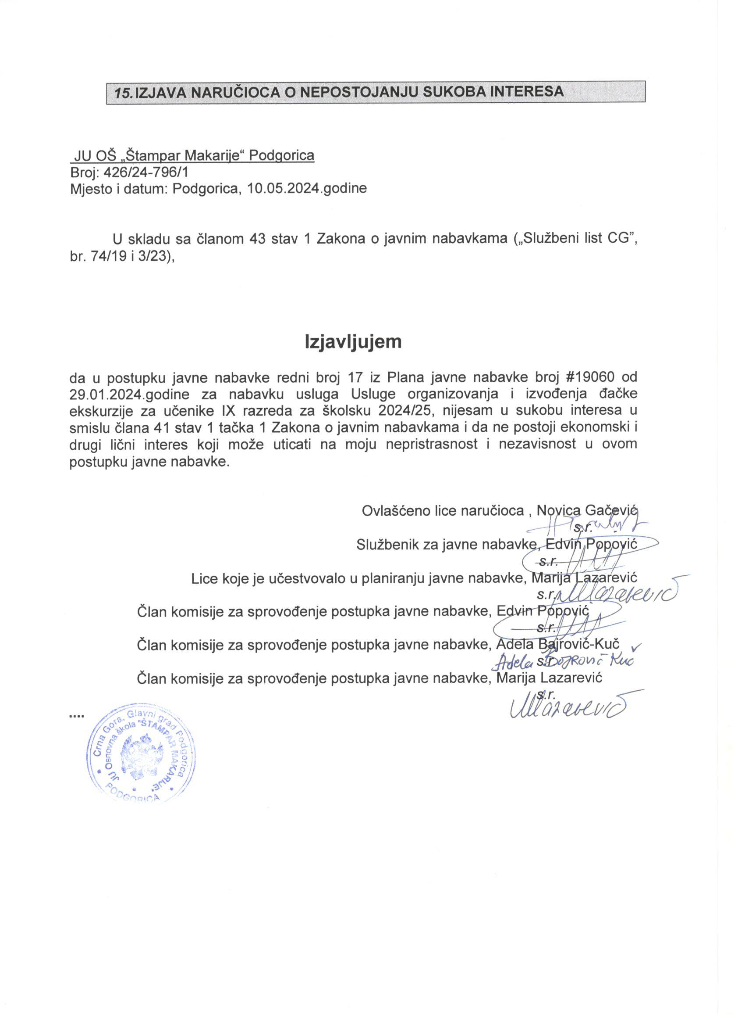

- UPUTSTVO O PRAVNOM SREDSTVU

Privredni subjekat može da izjavi žalbu protiv ove tenderske dokumentacije Komisiji za zaštitu prava:
1) u roku od 20 dana od dana objavljivanja, odnosno dostavljanja tenderske dokumentacije ili izmjene i dopune tenderske dokumentacije, ako je rok za podnošenje prijava za kvalifikaciju, odnosno ponuda najmanje 30 dana od dana objavljivanja, odnosno dostavljanja tenderske dokumentacije ili izmjene i dopune tenderske dokumentacije;
2) u roku od deset dana od dana objavljivanja, odnosno dostavljanja tenderske dokumentacije ili izmjene i dopune tenderske dokumentacije, ako je rok za podnošenje prijava za kvalifikaciju, odnosno ponuda najmanje 15 dana od dana objavljivanja, odnosno dostavljanja tenderske dokumentacije ili izmjene i dopune tenderske dokumentacije;
3) do isteka polovine roka za podnošenje prijava za kvalifikaciju, odnosno ponuda, ako je rok za podnošenje prijava za kvalifikaciju, odnosno ponuda kraći od 15 dana od dana objavljivanja, odnosno dostavljanja tenderske dokumentacije ili izmjene i dopune tenderske dokumentacije, a u slučaju da je posljednji dan roka za podnošenje ponuda kraći od 24 časa, smatra se da rok ističe istekom tog dana.

Žalba se izjavljuje preko naručioca neposredno putem ESJN-a. Žalba koja nije podnesena na naprijed predviđeni način biće odbijena kao nedozvoljena.

Podnosilac žalbe je dužan da uz žalbu priloži dokaz o uplati naknade za vođenje postupka u iznosu od 1% od procijenjene vrijednosti javne nabavke, a najviše 20.000,00 eura, na žiro račun Komisije za zaštitu prava broj 530-20240-15 kod NLB Montenegro banke A.D.

Ukoliko je predmet nabavke podijeljen po partijama, a žalba se odnosi samo na određenu/e partiju/e, naknada se plaća u iznosu 1% od procijenjene vrijednosti javne nabavke te/tih partije/a.

Instrukcije za plaćanje naknade za vođenje postupka od strane žalilaca iz inostranstva nalaze se na internet stranici Komisije za zaštitu prava nabavki http://www.kontrola-nabavki.me/.“.

Podatke iz tačke 1. Poziv za nadmetanje naručilac neposredno UNOSI na ESJN elektronskim putem;
U slučaju podjele predmeta nabavke po partijama i zaključivanja okvirnog sporazuma, podaci o procijenjenoj vrijednosti dati su i u dodatnim infomacijama;
Podatke iz tačke 2. Tehnička specifikacija predmeta javne nabavke naručilac neposredno UNOSI na ESJN elektronskim putem;
Djelove tenderske dokumentacije iz tačke 3. - 16. naručilac sačinjava u formi word/PDF dokumenta i objavljuje unošenjem (attachment) dokumenta na ESJN;
Procijenjena vrijednost se iskazuje bez PDV-a uključujući i sve troškove, nagrade i moguća obnavljanja ugovora na osnovu okvirnog sporazuma.
Ukoliko je predmet nabavke podijenjen na partije ovaj dio brisati
Ukoliko se ne predvidja zaključivanje okvirnog sporazuma cijelu sekciju brisati iz tenderske dokumentacije
Garancija se određuje u iznosu koji ne može da bude veći od 10% vrijednosti ugovora.
Naručilac određuje jedan kriterijum za izbor najpovoljnije ponude, a ostale ponuđene opcije briše
Ukoliko je predviđeno zaključivanje okvirnog sporazuma, garancija ponude se dostavlja na iznos procijenjene vrijednosti predmeta javne nabavke za vrijeme trajanja okvirnog sporazuma
U ovom dijelu moguće je i predvidjeti raskid ugovora, ugovorne kazne i ostale elemente ugovora

